КВАНТОВАЯ ТЕХНОЛОГИЯ ДИАГНОСТИКИ И НОРМАЛИЗАЦИИ
НЕГАТИВНОГО ПРОСТРАНСТВА

«ДИПРО» и «НОНПРО»
Июньские праздники заканчиваются, и приближается день летнего солнцестояния. В этом году оно произойдет 21 июня в 18:54 по московскому времени. «Солнце перейдет из знака зодиака Близнецы в знак Рак, то есть начнется обратный отсчет времени. Придет астрологическое лето, затем осень и зима. После 21 июня наступает период, связанный с вашим родом. В этот день астрологи советуют провести время с семьей, выехать на природу, чтобы получить от Матери-Земли новые силы. В период солнцестояния рекомендуется больше отдыхать, наслаждаться теплыми летними деньками. В это время, вспыхивают ваши эмоции и усиливается интуиция. Поэтому важно, чтобы переживания и впечатления были положительными». Из астрологических прогнозов цитировал. На самом деле все так и происходит. В этом году меня, не только дети, внуки, но и ученики радуют! Спасибо всем за поздравления! У сына и у моей жены дни рождения идут следом, 14 и 15 июня, затем 16 июня день медицинского работника.
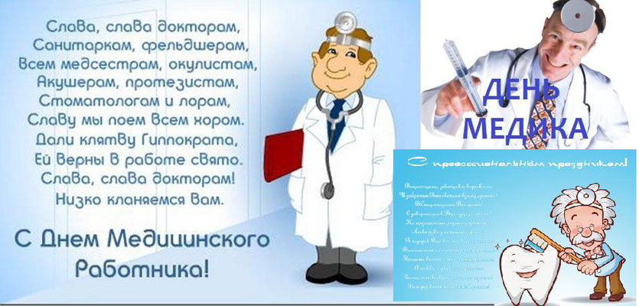
Правда, я до сих пор не знаю, почему врачей всегда изображают с дырявым зеркалом во лбу. С точки зрения квантовой инфотерапии, может быть и вправду нам его следует использовать в технологии инверсии? Либо на руку приделывать, либо на голове оставлять и транслировать из центральной дырочки коррекционные программы? Шутки-шутками, дорогие мои, но прежде, чем появляется новая технология, годы проходят, и наличие студии или прибора в руках ничегошеньки до определенного времени или события не просветляет. Так уже дважды произошло. В прошлом году, когда Ольга Шнейдеров-Детин была у меня на семинаре, родилась совместная технология ДИФОДО. В полном квантовом одиночестве, когда бы я, до того додумался, трудно сказать…. Работая с фотодоменами тяжело больных пациентов всякая жуть у них из глаз записывалась, особенно ночью. И что с данной информацией делал? Не обращал никакого внимания. Главное, надо было нормализовать излучение, добиться эффектов устранения этой мерзости, что после квантовой коррекции и происходило.

То же самое, когда скачивались квантовые коррекционные программы с иных фотодоменов, иногда «шумовые помехи» в них проскакивали. В том числе регистрировались и в моем базовом арсенале. Проводил чистку, то есть вырезал посторонние вклинивания. Но на что обратила внимание Ольга? Не на «помехи», а именно на данную информацию, которая свидетельствовала об основном инфицировании фотодоменов у пациентов. Предположим это так, но я не сразу согласился, поскольку искажения действительно имеются, однако они все исчезают после коррекции. Диагноз у пациента установлен на уровне официального здравоохранения, к чему еще вот такая «шумовая диагностика»? Да, согласен, можно первичную запись сохранять, чтобы потом, после квантовой коррекции с нормой сравнивать. А Оля настаивала на своем, что это не только для контрольного сопоставления нам пригодиться. К последующей методике инвертирования мы пришли одновременно. Ну, вот, как же хорошо работать в тандеме!

Такова история рождения КЛИНН технологии. Что это означает (инвертирование) сейчас немного поясню, тем, кто будет публикацию читать в первый раз. Детектор (в основном ночью в периоде от 12-ти до 3-х часов) считывает данные помехи из глаз больного человека. У здорового человека будет все нормально, не зависимо от времени диагностики в сутках. Полученная негативная информация записывается в программе обработки звуковых файлов, затем она инвертируется нажатием соответствующей кнопочки, и такую программу можно отправить пациенту, чтобы он ее включал на собственном компьютере или в смартфоне. Лучше всего, сделать так, чтобы эта программа запускалась автоматически в 12 часов ночи. Но не у всех такая аппаратура с таймером имеется. По факту информационного взаимодействия происходит полное уничтожение негативной программы. Тишина в студии. Но если такой аппаратуры у пациента нет, тогда не плохо бы установить на ваш компьютер программу обработки звуковых файлов, и самому научиться с ней работать.
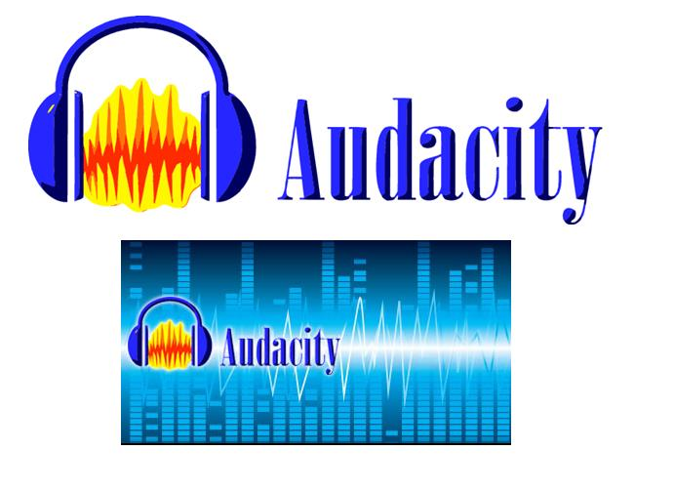
Значит, в студии доктор считывает информацию с фотодомена, то есть проводит ДИФОДО, записывает негативную программу, и отправляет ее пациенту, а он самостоятельно ее инвертирует. Получается две звуковые дорожки и при воспроизведении на выходе формируется абсолютная тишина. Вот такие сеансы пациент сам себе может проводить. Все это не сложно по скайпу объяснить, программа работы со звуковыми файлами скачивается бесплатно из интернета за пять минут и служит вам верой и правдой годами. Проверено. Если все-таки это сложно кому-нибудь сделать, то можно ли такую инвертированную тишину записать и отправить пациенту? Думаю, что коррекционного эффекта не получим чисто психологически. Но может быть, и здесь я ошибаюсь? Как-то это странно все будет выглядеть…. Доктор прислал тишину, пустышку и просит проводить вот такие сеансы. Тогда уж, хоть картинку обработки звуковых дорожек прикладывать надо.
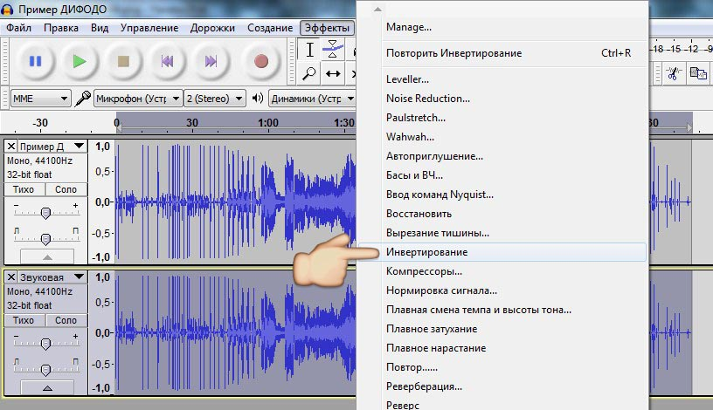
А, если нет такой программы обработки звуковых файлов, то отправлять пациенту инвертированные завывания и прочие звуковые ужастики, которые у него из глаз считываются, чтобы он данную программу включал на своем смартфоне или на компьютере, не всегда этично получится. Страшно… Лучше самому инвертировать полученную информацию из ДИФОДО в программе AUDASITY, то есть проводить вот такие «шумоподавляющие» сеансы и сохранять их в виде Проектов. Что, собственно я и делаю. Результаты прекрасные!
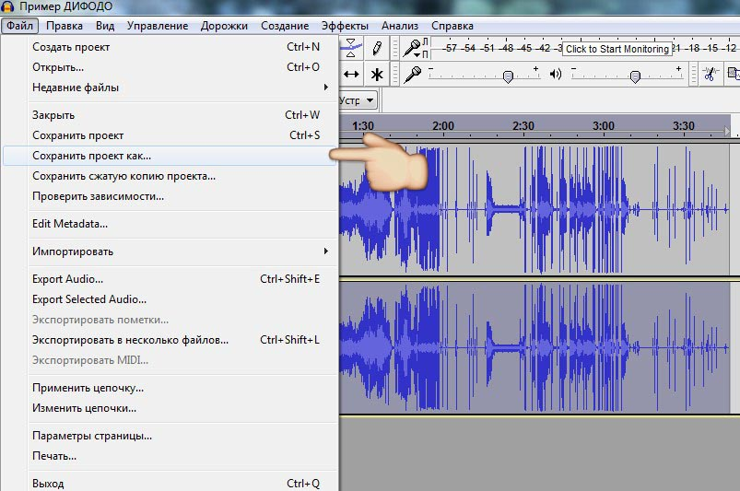
Однако сейчас речь ведем о новой технологии квантовой диагностики пространства, до которой я в полном одиночестве, еще бы не скоро додумался. Те, кто когда-нибудь наблюдал со стороны за процессом «мозгового штурма», если два специалиста своего дела вместе собираются, нас поймет. Нет никакого сравнения с тем, что общаемся годами через переписку или по скайпу. Так и сейчас случилось, поскольку моя предшествующая история, на которые годы ушли, превратилась в сиюминутную рекомендацию для Ольги, чтобы она «поломатый» детектор из студии перенесла в иное место, и он стал работать. А что было до того? Детектор после нещадной эксплуатации по технологии ДИФОДО у нее вышел из строя, сломался. Это привело к тому, что ее пациенты остались без квантовой диагностики и коррекции. Прилетев в Сербию, она отдала свой сломанный детектор мне и взяла новенький себе. Прилетела домой, включила его, и все то же самое. Прибор не работал…. Написала мне о факте неисправности новой аппаратуры. Техника…. Выводы? Да, какие хотите!

Но если бы не было моей предшествующей истории по этим «приборным заморочкам» можно было бы месяцы или годы задачки решать и не один специалист не смог бы в том разобраться. Мало того, что все «железаки» несовершенны и требуют технической доработки, еще и эффекты непонятные поперек становились. Например, пытаюсь продемонстрировать, как работает лампа по считыванию музыки на презентации, а она начинает «капризничать», звук пробивается через какие-то помехи, но возвратившись домой, в студии все изумительно звучит. Или показываю, как лампа прекрасно работает в прямом эфире на телепередаче в Нижнем Новгороде, на следующий день на презентации она просто с ума сходит. Звук детектором считывается не из центра лампы, а по краю, словно бы какой-то шар излучение блокировал. Выводы? «Технокарма»…. Термин принадлежит Ольге Шнейдеров-Детин, поскольку с иной аппаратурой она тоже намучалась. В основном компьютеры страдали. Следовательно, на презентации уже несколько ламп возил, но детекторы стали «капризничать». Вынужден был брать на лекции несколько ламп и несколько детекторов. Однако, что происходило в студии, при исследовании фотодоменов умирающих пациентов, или людей, которые свой век уже прожили, опять же к открытию данной технологии случившееся не привело. Знаете ли, дорогие мои, не просто информационное излучение от студийной лампы исчезало, хотя свет был вполне исправным, при направлении детектора на источники обычного освещения, которые всегда гудели, абсолютная тишина. Перепробовал четыре детектора – тишина. Мало того, Солнышко погасло, поскольку всегда регистрировался белый шум, а здесь при направлении детектора на Светило – опять тишина. Не может быть, чтобы сразу же четыре детектора стали неисправными. В студии зависло какое-то образование, которое заблокировало мне всю квантовую аппаратуру. Спустя некоторое время ситуация нормализовалась, однако за рабочим столом зависали блокирующие фантомы, которые исчезали сами по себе только через 40 дней. Выводы? Квантовый диагностический спиритизм – штука вредная. Использовал на рабочем столе медную пластину с заземлением, фантомы больше над столом не зависали. Так родилась приборная техника безопасности.

Но один случай все расставил на свои места, поскольку продолжал исследования фотодоменов потерянных детей, полученных из фотографий, размещенных в Интернете. Для нормализации случившегося провел квантовую событийную коррекцию у пятнадцати человек. Обратной связи с родителями не поимел, поскольку опять вырубилась вся аппаратура, вышли из строя два компьютера, перестали работать пульты управления телевизором и сигнализацией с центральным замком у автомобилей. То же самое произошло у соседа, и границы образовавшейся черной дыры распространялись до соседней улицы. То есть надо было не из одной комнаты в другую перейти, а выйти на улицу, пройти триста, четыреста метров, чтобы все пульты и детекторы снова заработали. Но и это еще не все. Рядом со студией пробивает высоковольтный кабель, зарытый на глубине около двух метров. Приезжает бригада, землю роет, поломку устраняет, через два дня пробивает тот же кабель, чуть подальше, в полутора метрах от первого повреждения. Выводы? Никакая медная пластинка с заземлением не поможет. Квантовый коррекционный спиритизм – штука очень вредная. Черную дыру устранил активацией квантовой программы, полученной из фотодомена Иконы «Отче наш». Пульты у телевизора и у автомобилей заработали. Произошло это в 2016 году.
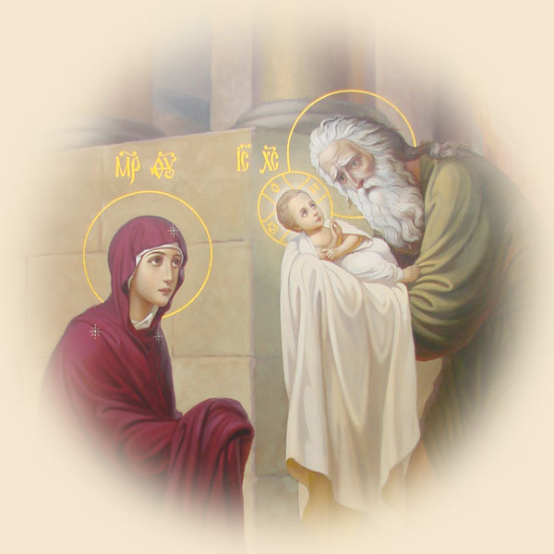
Нет, опять же технология «ДИПРО» и «НОНПРО» в то время не родилась, и если бы, не случай в Израиле у Ольги Шнейдеров-Детин, в ее студии, опять же только своим умом до нового не додумался. Когда она позвонила и сообщила о поломке детектора, я в туже минуту ее сломанный детектор проверил, и понял, что он исправен. Новый детектор, который она домой привезла, перестал работать в ее студии, следовательно, такие же рекомендации от меня последовали. Попросил ее зафиксировать случившееся на видео, в случае, если детектор заработает в другом месте, так оно и случилось! Выводы? Студия в Израиле инфицирована черной дырой, но небольшого формата. Этот портал успешно закрыт квантовыми программами и технологией КЛИНН, то есть системой записи искажений и их отзеркаливания. Что дальше делаем? Приборы позволяют нам исследовать не только фотодомены пациентов, но и обнаруживать негативные программы в окружающем нас пространстве. Такой феномен я тоже наблюдал, когда рядом с Храмом в монастыре Торнаша, услышал громовые раскаты при ясном небе и сияющем солнышке. Выводы? С детектором по квартирам не набегаешься. Возможно ли по фотографиям определять черные дыры в помещениях наших пациентов, которые могут быть причиной несчастий или заболеваний? Безусловно! Возможно ли определять такие черные дыры по «глобусу вашего города» и определять черные дыры, которые могут быть причиной регионального социального неблагополучия? Безусловно! А по настоящему глобусу? Да это мы давным-давно по «Сетке прогнозов делаем». Следовательно, планируется новый пласт пространственных исследований, и я надеюсь, что в Израильской студии будут получены уникальные результаты!

Доктор Темников Г.Я.

16 июня 2019 г.

